**# 第一次考核任务（linux环境下完成）**

- 1. python代码编写（包含一个以上的库），内容不限

- 2. 使用markdown格式，编写任务(1)中所用库85%以上api（函数）使用含义

- 3. 编写docker安装教程并运行 - “hello world” 镜像（图+文，文档格式不限可以是word、markdown、思维导图、pdf、png）

- 4. 3560交换机和2950-24交换机，ACL规则+单臂路由(此任务为Windows下思科模拟器7.2.1完成)

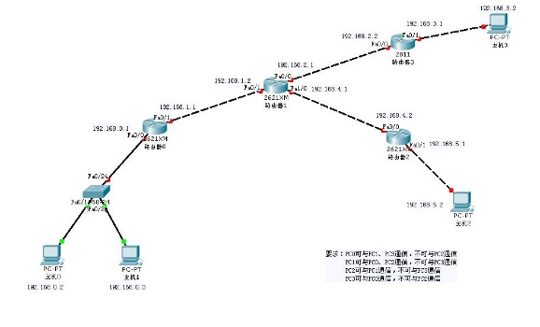

ACL要求：  
1、配地址  
IP地址：如图        子网掩码： 24          
2、配路由  
3、配ACL

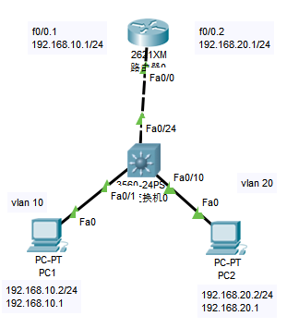

单臂路由要求：  
环境：交换机、路由器各一台，PC机两台

思路：利用路由器上接口的虚拟子接口，创建vlan 10和vlan 20，然后使两个不同vlan之间可以互通

- 5. 注册github，并申请加入wx3514(组织)，申请后找师哥同意，同意后找到3514assessment(项目)，并在项目的“第xx次考核”文件夹中建立你的文件夹(名字为自己代号)，并且将1-4题文档提交到此文件夹下